Филипченко Елена Борисовна

педагог-психолог

Методическая разработка занятия по гражданско-правовому воспитанию

**Памятники героям Великой Отечественной войны в Екатеринбурге**

**Целевая группа:** учащиеся 5-8 классов.

**Цель:** формирование патриотических чувств, сохранение и развитие чувства гордости за своих соотечественников.

**Задачи:**

**-** вызвать эмоциональный отклик в отношении памяти героев ВОВ;

**-** актуализировать значение ценности страны и жизни;

**-** сформировать осознанную активную жизненную позицию.

**Форма проведения:** представление группового проекта

**Продолжительность:** от40 минут

**Ход проведения**

1. **Подготовительная часть**

Ребята, какие памятники нашего города, посвященные подвигу советского народа в ВОВ, вы знаете?

Какому конкретно подвигу/герою или событию войны они посвящены?

Я предлагаю вам выступить в роли экскурсоводов и на следующей неделе рассказать своим одноклассникам об одном из памятников нашего города, посвященных ВОВ.

Для этого я вам предлагаю в течение недели

* объединиться в малые группы по 3-5 человек;
* выбрать по желанию один мемориал из предложенного списка (приложение №1) и посетить его;
* сделать фотографии монумента (общий план, детали, надписи) и оформить небольшую слайдовую презентацию;
* выяснить историю создания памятника, если есть;
* подготовить рассказ о том, что символизируют изображения, надписи на памятнике, в чем заключается подвиг людей, которым посвящен памятник;
* поделиться личным отношением к монументу (знали ли о нем раньше, что узнали нового в результате выполнения проекта, что запомнилось лучше всего, о чем думается, когда смотришь на этот памятник).

1. **Основная часть (проводится через неделю после подготовительной части)**

Ребята представляют свой проект в виде слайдовой презентации и устного рассказа перед одноклассниками. Ведущий может дополнить рассказ ребят информацией из приложения №1, собственной информацией, личным отношением к монументу, либо рассказом о событиях своей жизни, связанных с данным памятником.

1. **Заключение**

После нашего урока вы сможете рассказать об истории создания памятников своим родителям, своим друзьям из других городов. Узнавая историю своего города, истории жизни уральских героев, мы можем по праву гордиться своими знаменитыми земляками. Теперь памятники города не будут для вас безымянными, они будут напоминать вам о славной истории нашего города и нашей страны.

**Список источников**

Медиа-проект «Сила места» [www.sila-mesta.ru](http://www.sila-mesta.ru)

**Приложение № 1**

**Памятник воинам Уральского добровольческого танкового корпуса**

Установлен на Привокзальной площади.

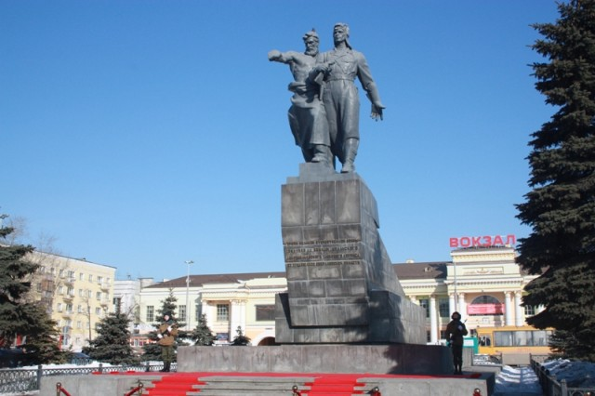Монумент изображает старого рабочего, провожающего в бой молодого воина-танкиста. Постамент памятника выполнен в виде танка. Рабочий и танкист стоят на башне устремленного вперед танка. По бокам постамента изображены трудовые и боевые подвиги уральцев в годы Великой Отечественной войны. Надпись на постаменте: «Героям Великой Отечественной Войны 1941—1945 гг. воинам Уральского добровольческого танкового корпуса от трудящихся Свердловской области». У подножия памятника плита с надписью: «Здесь хранится земля, обагрённая кровью уральских танкистов — добровольцев в ожесточённых боях под городами Орлом, Львовом, Прагой и Берлином в 1943—1945 годах».

Труженики Урала находились под впечатлением от разгрома фашистов под Сталинградом. Уральцы производили в то время основную массу танков и самоходных орудий для фронта и законно гордились успехами наших войск под Сталинградом.

Трудящиеся уральских заводов решили сделать фронтовикам уникальный подарок: сформировать из добровольцев танковый корпус. Это значит, обучить водителей боевых машин и произвести необходимое количество танков и самоходных орудий за счет своих личных сбережений. То есть танки они собирали во внеурочное время, после основной работы, не получая за это заработную плату. И это при том, что на заводах в то время трудились в основном женщины и подростки. И рабочий день был не 8 часов, как сейчас, а 12-18 часов.

**Мемориал уралмашевцам, погибшим в годы Великой Отечественной войны**

Установлен на Площади Первой пятилетки.

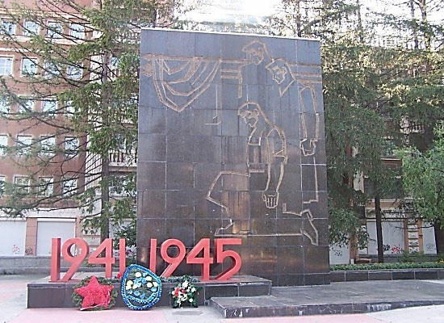В центре мемориала установлена стела. На ней изображены рабочие, склонившие головы перед памятью погибших товарищей. Один из них преклонил колено перед знаменами.   
Слева на плитах выбиты имена почти тысячи погибших уралмашевцев. Список открывают 3 фамилии героев Советского Союза. Это летчики Владимир Сергеевич Курочкин и Никита Николаевич Дьяконов и легендарный разведчик Николай Иванович Кузнецов. На мемориале высечены  слова: «Мужеству гордых сердец. Нашим отцам, братьям, и сестрам, жизнью своей отстоявшим Родину нашу. Знай, внимающий этому камню, бессмертью храбрых поставил его на века Уралмаш благодарный. Никто не забыт и ничто не забыто!»

**Памятник разведчикам- мотоциклистам**

Установлен в ЦПКиО им. Маяковского

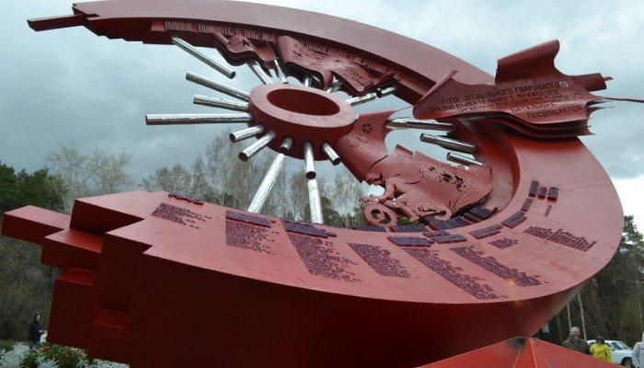Место для памятника выбрано неслучайно. На территории парка проводились тренировки будущих разведчиков мотоциклистов.  
Памятник  выполнен в виде разорванного колеса мотоцикла. Спицы колеса символизируют лучи славы. По ободу колеса мчится мотоциклист, за его спиной идет бой.  На внешнем ободе – фамилии 133 разведчиков под названиями операций, которые стали для них последними, и военный адрес батальона: «Полевая почта 51123».

Надпись по кругу: «Живые, помните о нас, мы в свой последний смертный час прикрыли Родину собой. Живые, помните о нас…»

**Памятник маршалу Георгию Константиновичу Жукову**

Установлен на Площади перед зданием  штаба Центрального военного округа (пр. Ленина).

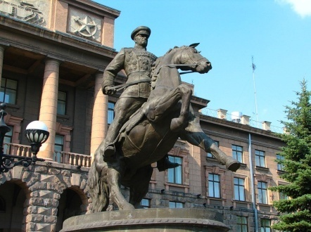В 1948-1953 гг маршал Жуков Г.К. был командующим Уральского военного округа. Автор памятника изобразил маршала верхом на вздыбленном коне. Однажды  во время парада на площади 1905 года Жуков объезжал войска, сидя верхом на коне.  И от громогласных  приветственных криков  «Урааа!» конь под маршалом поднялся на дыбы: этот момент и отобразил скульптор.

Под  руководством маршала Жукова Красная Армия разбила непобедимый вермахт под Москвой. Жуков имел отношение к планированию практически всех крупных наступательных компаний в 1943-1945 годах. То, как они были спланированы, определило их успех. Сталинградская битва, Курская битва, битва за Белоруссию — операция "Багратион", Берлинская операция – везде Жуков проявил себя очень ярко. И как полководец, и как военный мыслитель.

**Мемориал детям войны и труженикам тыла**

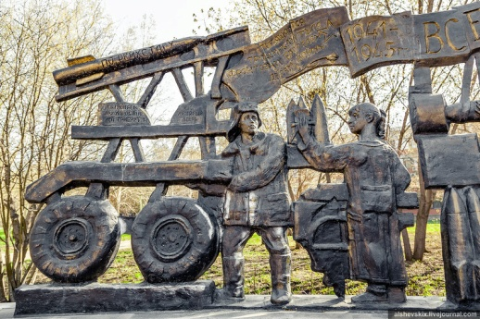Установлен в сквере у станции метро «Машиностроителей» на пересечении проспекта Космонавтов и улицы Фронтовых бригад.

В этом районе находились крупнейшие заводы региона, выпускавшие продукцию для фронта. На земле, где сейчас стоит мемориал, в годы войны находились бараки, в которых жили работники, приехавшие отовсюду на Урал. С инициативой создания подобного памятника выступили ветераны завода “Уралэлектротяжмаш”, бывшие во время войны детьми и трудившиеся в заводских цехах. Центральная скульптура изображает детей.  Мальчик и девочка несут символический крест, собранный из снарядов и деталей для военной техники - крест изнурительного труда во имя Победы. На барельефе надпись “И будем жить! И будем помнить!”

**Мемориал рабочим Верх-Исетского завода, погибшим на фронте и тем, кто ковал победу в тылу**

Установлен на площади Субботников рядом с проходными Верх-Исетского завода.

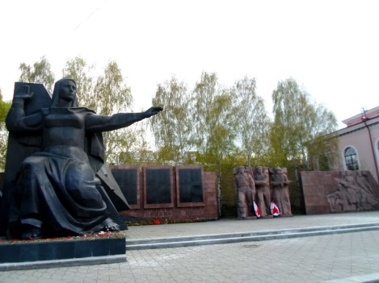Слева на переднем плане скульптура женщины, символизирующей Родину-мать.  Она показывает рукой на запад, где наши солдаты бились с врагом. Справа плита с именами рабочих Верх-Исетского завода, погибших в годы Великой Отечественной войны и две скульптурные группы. Это войны трех родов войск: летчик, моряк и пехотинец – те, кто сражались с врагом на фронте. И рабочие, которые ковали победу в тылу. Рабочих тоже трое: ветеран, женщина и подросток.

**Памятник разведчику Николаю Ивановичу Кузнецову**

Установлен на ул. Фестивальная около Дворца народного творчества.

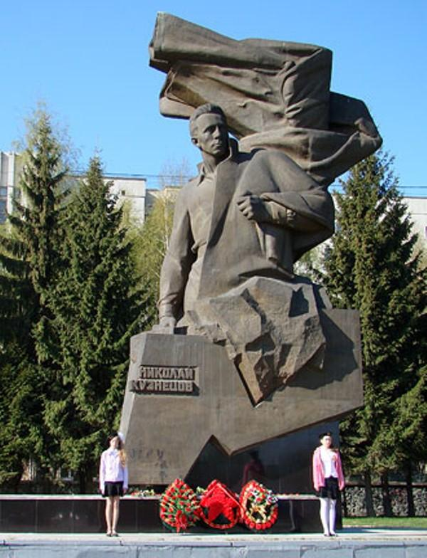Фигура разведчика устремлена вперед.  Лицо Кузнецова с одной стороны прикрыто воротником, что подчеркивает инкогнито разведчика. Угол, плащ-палатки, поднятый над головой героя сильным порывом ветра, напоминает либо знамя, которое развевается на ветру, либо – факел, вечный огонь.

Средства на его постройку собрали работники «Уралмашзавода», на котором до войны работал будущий разведчик.

Немецкий же Николай знал в совершенстве, причем говорить на нем мог в шести диалектахПосле многочисленных тренировок и изучения в лагере для военнопленных нравов и быта немцев, под именем Пауля Вильгельма Зиберта, Николай Кузнецов был направлен в тыл врага по линии террора. Одним из примечательных подвигов секретного агента СССР было взятие в плен курьера рейхскомиссариата майора Гаана, который перевозил в своем портфеле секретную карту. После допроса Гаана и изучения карты выяснилось, что в восьми километрах от украинской Винницы был сооружен бункер для Гитлера. В ноябре 1943 г. Кузнецову удалось организовать похищение немецкого генерал-майора М. Ильгена, который был прислан в Ровно для уничтожения партизанских соединений. Последней операцией разведчика Зиберта на этом посту стала ликвидация в ноябре 1943 г начальника правового отдела рейхскомиссариата Украины оберфюрера Альфреда Функа. После допроса Функа гениальный разведчик сумел добыть информацию о подготовке убийства глав «Большой тройки» Тегеранской конференции, а также сведения о наступлении врага на Курской дуге.

**Памятник «С чего начинается Родина»**

Установлен около здания ДК Железнодорожников.

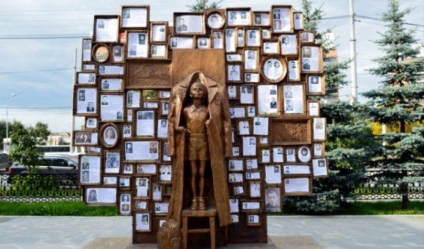В центре композиции маленький мальчик, который, стоя на табурете, примеряет шинель своего деда. Возможно, ту самую, в которой тот брал Берлин или защищал Москву, или гнал фашистов из Сталинграда. Мальчик здесь символизирует память, с которой начинается Родина (по словам одного из авторов монумента). За спиной мальчика - стена  с множеством пустых рамок. В эти рамки горожане могут помещать фотографии своих родственников-фронтовиков или материалы, рассказывающие о них. Причем это могут быть участники всех войн: Великой Отечественной, Афганской, Чеченской, Первой мировой и др. На обратной стороне стены надпись: «С чего начинается Родина. Защитникам отечества посвящается»